**Метод парабол (Симпсона) - суть метода, формула, оценка погрешности, иллюстрация.**

Пусть функция *y = f(x)* непрерывна на отрезке *[a; b]* и нам требуется вычислить определенный интеграл формула.

Разобьем отрезок *[a; b]* на *n* элементарных отрезков формула длины формула точками формула. Пусть точки формулаявляются серединами отрезков формула соответственно. В этом случае все "узлы" определяются из равенства формула.

**Суть метода парабол.**

На каждом интервале формула подынтегральная функция приближается квадратичной параболой формула, проходящей через точки формула. Отсюда и название метода - метод парабол.

Это делается для того, чтобы в качестве приближенного значения определенного интеграла формула взять формула, который мы можем вычислить по формуле Ньютона-Лейбница. В этом и заключается **суть метода парабол**.

Геометрически это выглядит так:

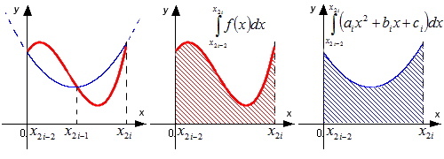

**Графическая иллюстрация метода парабол (Симпсона).**

Красной линией изображен график функции *y=f(x)*, синей линией показано приближение графика функции *y=f(x)* квадратичными параболами на каждом элементарном отрезке разбиения.

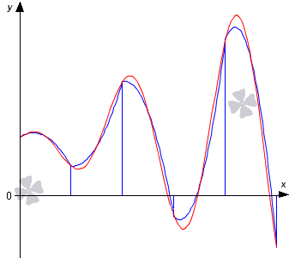

**Вывод формулы метода Симпсона (парабол).**

В силу пятого [свойства определенного интеграла](http://www.cleverstudents.ru/integral/definite_integral_properties.html) имеем 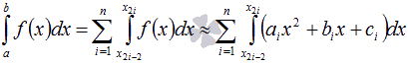.

Для получения формулы метода парабол (Симпсона) нам осталось вычислить формула.

Пусть формула (мы всегда можем к этому прийти, проведя соответствующее геометрическое преобразования сдвига для любого *i = 1, 2, ..., n*).

Сделаем чертеж.

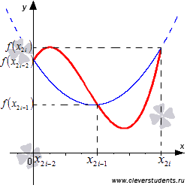

Покажем, что через точки формула проходит только одна квадратичная парабола формула. Другими словами, докажем, что коэффициенты формула определяются единственным образом.

Так как формула - точки параболы, то справедливо каждое из уравнений системы  
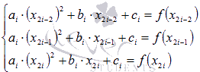

Записанная система уравнений есть система линейных алгебраических уравнений относительно неизвестных переменных формула. Определителем основной матрицы этой системы уравнений является определитель Вандермонда 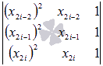, а он отличен от нуля для несовпадающих точек формула. Это указывает на то, что система уравнений имеет единственное решение (об этом говорится в статье [решение систем линейных алгебраических уравнений](http://www.cleverstudents.ru/systems/solving_systems_of_linear_equations.html)), то есть, коэффициенты формула определяются единственным образом, и через точки формула проходит единственная квадратичная парабола.

Перейдем к нахождению интеграла формула.

Очевидно:  
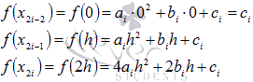

Используем эти равенства, чтобы осуществить последний переход в следующей цепочке равенств:  
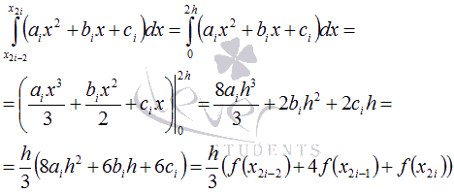

Таким образом, можно получить формулу метода парабол:  
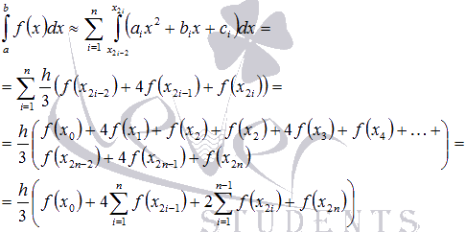

**Формула метода Симпсона (парабол)** имеет вид  
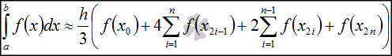.

**Оценка абсолютной погрешности метода Симпсона.**

**Абсолютная погрешность метода Симпсона** оценивается как 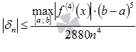.

## Примеры приближенного вычисления определенных интегралов методом Симпсона (парабол).

Разберем применение метода Симпсона (парабол) при приближенном вычислении определенных интегралов.

Обычно встречается два типа заданий:

* В первом случае требуется приближенно вычислить определенный интеграл по формуле Симпсона для заданного *n*.
* Во втором случае просят найти приближенное значение определенного интеграла методом Симпсона (парабол) с точностью формула (к примеру, с точностью до одной тысячной).

Возникает логичный вопрос: "С какой степенью точности проводить промежуточные вычисления"?

Ответ прост - точность промежуточных вычислений должна быть достаточной. Промежуточные вычисления следует проводить с точностью на *3-4* порядка выше, чем порядок формула. Также точность промежуточных вычислений зависит от числа *n* - чем больше *n*, тем точнее следует проводить промежуточные вычисления.

*Пример.*

Вычислите определенный интеграл формула методом Симпсона, разбив отрезок интегрирования на *5* частей.

*Решение.*

Из условия мы знаем, что *a = 0; b = 5; n = 5*; формула.

Формула метода Симпсона (парабол) имеет вид 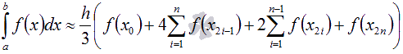. Для ее применения нам требуется вычислить шаг формула, определить узлы формула и вычислить соответствующие значения подынтегральной функции формула.

Промежуточные вычисления будем проводить с точностью до четырех знаков (округлять на пятом знаке).

Итак, вычисляем шаг формула.

Переходим к узлам и значениям функции в них:  
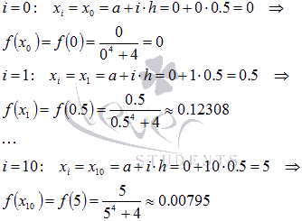

Для наглядности и удобства результаты сведем в таблицу:  
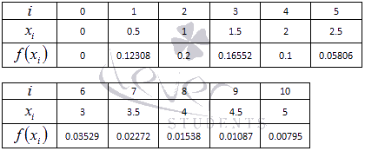

Подставляем полученные результаты в формулу метода парабол:  
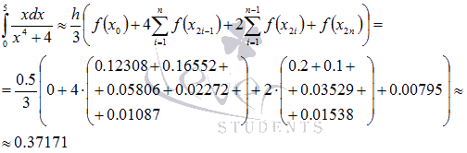

Мы специально взяли определенный интеграл, который можно вычислить по формуле Ньютона-Лейбница, чтобы сравнить результаты.  
формула

Результаты совпадают с точностью до сотых.

*Пример.*

Вычислите определенный интеграл формула методом Симпсона с точностью до *0.001*.

*Решение.*

В нашем примере *a = 0*, формула.

Первым делом нам нужно определить *n*. Для этого обратимся к неравенству для оценки абсолютной погрешности метода Симпсона . Можно сказать, что если мы найдем *n*, для которого будет выполняться неравенство 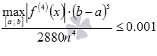, то при использовании метода парабол для вычисления исходного определенного интеграла абсолютная погрешность не превысит *0.001*. Последнее неравенство можно переписать в виде 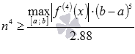.

Выясним, какое наибольшее значение принимает модуль четвертой производной подынтегральной функции на отрезке интегрирования.  
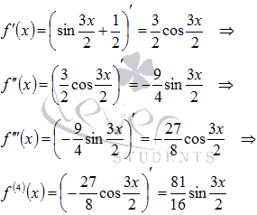

[Область значений функции](http://www.cleverstudents.ru/functions/range_of_function.html) формула есть интервал формула, а отрезок интегрирования формула содержит точки экстремума, поэтому формула.

Подставляем найденное значение в неравенство и решим его:  
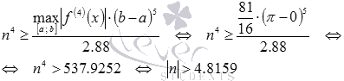

Так как *n* является натуральным числом (это же количество отрезков, на которые разбивается отрезок интегрирования), то можно брать *n = 5, 6, 7, …*Чтобы не делать лишних вычислений, возьмем *n = 5*.

Теперь действуем как в предыдущем примере. В промежуточных вычислениях округление будем проводить на шестом порядке.

Вычисляем шаг формула.

Находим узлы формула и значения подынтегральной функции в них:  
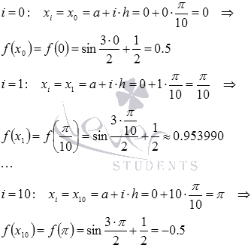

Результаты вычислений объединяем в таблицу:  
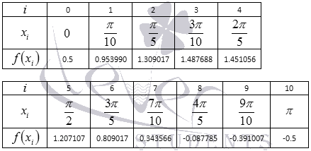

Подставляем значения в формулу метода парабол:  
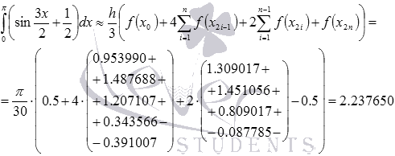

Таким образом, по методу Симпсона получено приближенное значение определенного интеграла формула с точностью до *0.001*.

Действительно, вычислив исходный интеграл по формуле Ньютона-Лейбница, получаем  
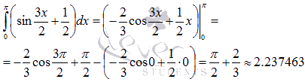

**Замечание.**

Нахождение формула во многих случаях затруднительно. Можно обойтись без этого, применив альтернативный подход к использованию метода парабол. Его принцип описан в разделе [метод трапеций](http://www.cleverstudents.ru/integral/method_of_trapezoids.html), так что не будем повторяться.

численное интегрирование (метод Симпсона) на Си, код:

#include <stdio.h>

#include <math.h>

float f(float x)

{

float rez = sin(x\*x+2\*x);

    return rez;

}

int main() {

float a, b, eps;//Нижний и верхний пределы интегрирования (a, b), погрешность (eps).

    printf ("Enter the left integration boundary a = ");

scanf ("%f", &a);

printf ("\nEnter the right integration boundary b = ");

scanf ("%f", &b);

printf ("\nEnter the required accuracy eps = ");

scanf ("%f", &eps);

    float I=eps+1, I1=0;//I-предыдущее вычисленное значение интеграла, I1-новое, с большим N.

    for (int N=2; (N<=4)||(fabs(I1-I)>eps); N\*=2)

    {

        float h, sum2=0, sum4=0, sum=0;

        h=(b-a)/(2\*N);//Шаг интегрирования.

        for (int i=1; i<=2\*N-1; i+=2)

        {

            sum4+=f(a+h\*i);//Значения с нечётными индексами, которые нужно умножить на 4.

            sum2+=f(a+h\*(i+1));//Значения с чётными индексами, которые нужно умножить на 2.

        }

        sum=f(a)+4\*sum4+2\*sum2-f(b);//Отнимаем значение f(b) так как ранее прибавили его дважды.

        I=I1;

        I1=(h/3)\*sum;

    }

    printf ("\nIntegral = %f", I1);

    return 0;

}

# Simpson's Rule

Simpson's rule is a [Newton-Cotes formula](http://mathworld.wolfram.com/Newton-CotesFormulas.html) for approximating the integral of a function f using [quadratic polynomials](http://mathworld.wolfram.com/QuadraticPolynomial.html) (i.e., parabolic arcs instead of the straight line segments used in the [trapezoidal rule](http://mathworld.wolfram.com/TrapezoidalRule.html)). Simpson's rule can be derived by integrating a third-order [Lagrange interpolating polynomial](http://mathworld.wolfram.com/LagrangeInterpolatingPolynomial.html) fit to the function at three equally spaced points. In particular, let the function f be tabulated at points x_0, x_1, and x_2 equally spaced by distance h, and denote f_n=f(x_n). Then Simpson's rule states that

|  |  |  |  |
| --- | --- | --- | --- |
| int_(x_0)^(x_2)f(x)dx | = | int_(x_0)^(x_0+2h)f(x)dx | (1) |
| http://mathworld.wolfram.com/images/equations/SimpsonsRule/Inline11.gif | approx | 1/3h(f_0+4f_1+f_2). | (2) |

Since it uses quadratic polynomials to approximate functions, Simpson's rule actually gives exact results when approximating integrals of polynomials up to cubic degree.

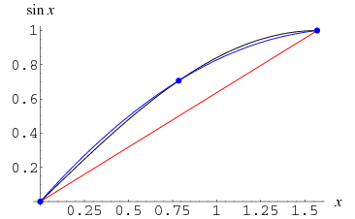

For example, consider f(x)=sinx (black curve) on the interval [0,pi/2], so that f(x_0=0)=0, f(x_1=pi/4)=1/sqrt(2), and f(x_2=pi/2)=1. Then Simpson's rule (which corresponds to the area under the blue curve obtained from the third-order interpolating polynomial) gives

|  |  |  |  |
| --- | --- | --- | --- |
| int_0^(pi/2)sinxdx | approx | 1/3(1/4pi)(0+4/sqrt(2)+1) | (3) |
| http://mathworld.wolfram.com/images/equations/SimpsonsRule/Inline22.gif | = | 1/(12)(1+2sqrt(2))pi | (4) |
| http://mathworld.wolfram.com/images/equations/SimpsonsRule/Inline25.gif | approx | 1.00228, | (5) |

whereas the [trapezoidal rule](http://mathworld.wolfram.com/TrapezoidalRule.html) (area under the red curve) gives pi/4 approx 0.785398 and the actual answer is 1.

In exact form,

|  |  |  |  |
| --- | --- | --- | --- |
| int_(x_0)^(x_2)f(x)dx | = | 1/3h(f_0+4f_1+f_2)+1/6int_(x_0)^(x_1)(x_0-t)^2(x_1-t)f^((3))(t)dt+1/6int_(x_1)^(x_2)(x_2-t)^2(x_1-t)f^((3))(t)dt | (6) |
| http://mathworld.wolfram.com/images/equations/SimpsonsRule/Inline32.gif | = | 1/3h(f_0+4f_1+f_2)+R_n, | (7) |

where the remainder term can be written as

|  |  |
| --- | --- |
| R_n=1/(90)h^5f^((4))(x^*), | (8) |

with x^* being some value of x in the interval [x_0,x_2].

An extended version of the rule can be written for f(x) tabulated at x_0, x_1, ..., x_(2n) as

|  |  |
| --- | --- |
| int_(x_0)^(x_(2n))f(x)dx=1/3h[f_0+4(f_1+f_3+...+f_(2n-1))   +2(f_2+f_4+...+f_(2n-2))+f_(2n)]-R_n, | (9) |

where the remainder term is

|  |  |
| --- | --- |
| R_n=(nh^5)/(90)f^((4))(x^*) | (10) |

for some x^* in [x_0,x_(2n)].